Научно-технический кружок «Занимательная робототехника»
Уроки для самостоятельного изучение
Учитель: Лещенко А.А.

Урок 20. Двигатель постоянного тока

Устройство двигателя

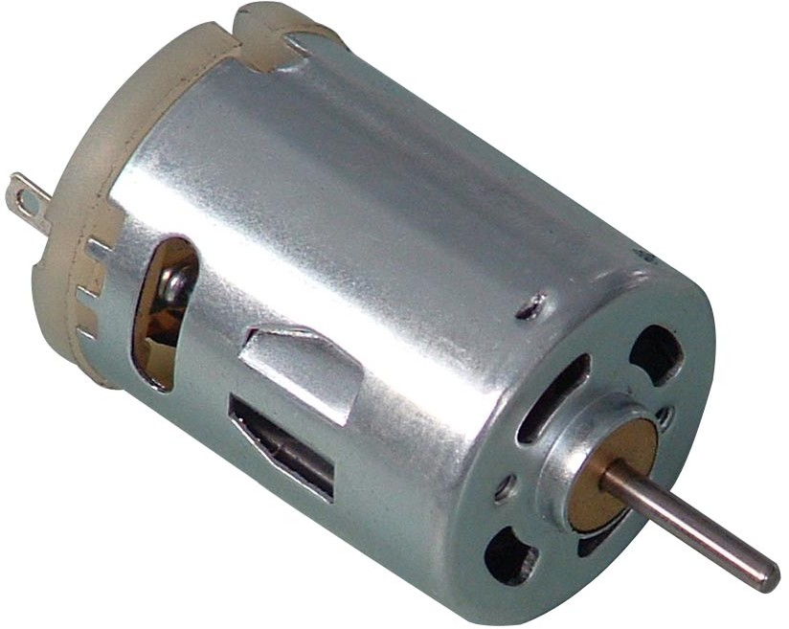
Перед тем, как раскрыть устройство двигателя, вкратце опишем еще одно робототехническое понятие актуатор. По сути, актуатор это устройство, которое позволяет роботу двигаться. Если робот колесный, то актуатора у него два по одному на каждое колесо. Сложный шагающий робот содержит в себе множество таких устройств, по несколько в каждом суставе своих ног.

Существует множество различных типов актуаторов, включающих три основные группы: электрические, пневматические и гидравлические
(последние можно наблюдать в любом экскаваторе). К самым доступным и простым относятся электрические. Один из таких электрических актуаторов мы и будем использовать в наших курсах. Имя ему двигатель постоянного тока.

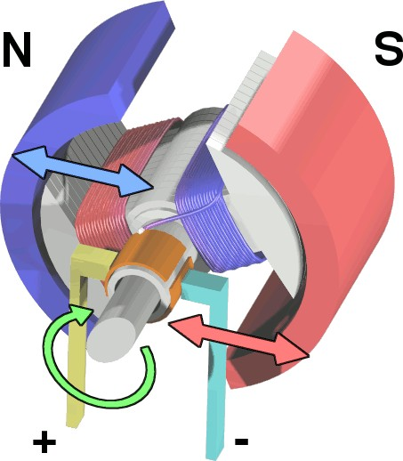
Устройство двигателя постоянного тока проходят на уроках физики. Схема этого электромеханического прибора содержит два постоянны магнита, ротор с двумя (или более) электромагнитами и вал с двума контактными площадками.
х

Регулятор хода двигателей

Нам уже известно, что микроконтроллер это очень “чуткое” и “нежное” устройство. Оно оперирует малыми токами и напряжениями. Так, большинство современных микроконтроллеров, и ЭВМ вообще, работают с напряжением 5 Вольт, 3.3 Вольта, либо еще меньше. При этом, сила тока циркулирующая в типичных микросхемах не превышает 1020 миллиампер.

Что же делать, если нам нужно с помощью микроконтроллера управлять мощными двигателями робота? Ведь даже небольшим двигателям из нашего курса, требуется непряжение 56 Вольт и сила тока до сотен миллиампер. При этом, в момент запуска двигателя, через него и вовсе проходит ток с силой больше одного ампера. Такая нагрузка непременно уничтожит любой микроконтроолер за доли секунды.

Для решения этой проблемы применяются специальные устройства, называемые регуляторами хода двигателей. Такие приборы позволяют передавать большие токи на мощный двигатель, под чутким управлением слабого микроконтроллера. В нашей работе, мы будем использовать двухканальный регулятор DRV8833, выводы которого представлены ниже.
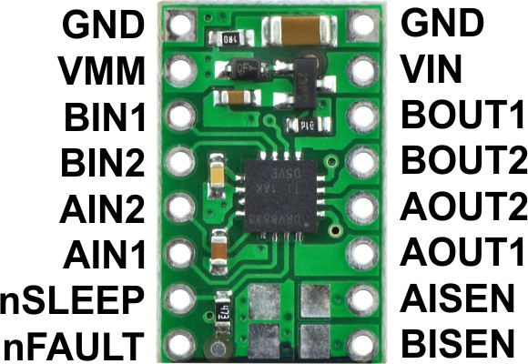

GND земля;
VIN напряжение питания двигателей 2.710.8В;
AIN1, AIN2 управлением каналом №1 (к контроллеру); BIN1, BIN2 управлением каналом №2 (к контроллеру); AOUT1, AOUT2 выходы канала №1 (к двигателю); BOUT1, BOUT2 выходы канала №2 (к двигателю);
AISEN, BISEN настройка ограничителя тока (не подключаем);
nSLEEP переключение в режим сна (активный низкий, не подключаем);
nFAULT сигнал ошибки (не подключаем).

Два вывода для управления каждый каналом нужны для того, чтобы задавать направление вращения двигателя. Например, если на вывод AOUT1 передавать положительный сигнал, а на AOUT2 ноль (то есть соединить с землей), то двигатель будет вращаться в одном направлении. Напротив, передавая положительный сигнал на AOUT2, а ноль на AOUT1, мы изменим направление вращения двигателя.

Использование ШИМ для управления скоростью вращения

Как уже говорилось на прошлых уроках, для плавного управления напряжением приборов мы можем использовать сложные сигналы ШИМ. Чтобы управлять скоростью вращения двигателей, применим тот же подход, который мы применяли для плавного гашения и разжигания светодиода.

Задания
Задание 1. Управление направлением вращения двигателя

Результат работы
После запуска программы, двигатель должен попеременно вращаться то в одну сторону, то в другую. Период смены направления пять секунд.

Используемые компоненты:
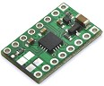 | 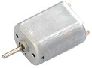
Регулятор хода двигателя 1шт | Двигатель 1шт

Пример
int motA_1 = 3; int motA_2 = 5;

void setup(){ pinMode(motA_1, OUTPUT); pinMode(motA_2, OUTPUT);
}

void loop(){
analogWrite( motA_1, 0 ); analogWrite( motA_2, 128 ); delay(2500);

analogWrite( motA_2, 0 ); analogWrite( motA_1, 128 ); delay(2500);
}

Задание 2. Управление скоростью вращения двигателя

Результат работы
После запуска программы, двигатель постепенно увеличивает скорость вращения на 20% каждые две секунды.

Задание 3. Двигатель и потенциометр (самостоятельно)

Результат работы
После запуска, программа переходит в режим ожидания. При вращении ручки потенциометра, двигатель должен изменять скорость вращения от полной остановки до максимума.

Задание 4. Двигатель и датчик температуры (самостоятельно)

Результат работы
После запуска, программа переходит в режим ожидания. В случае, если температура окружающего воздуха увеличивается до 35 градусов, двигатель начинает вращать вентилятор.

Урок 21. Одометрия

Принцип действия одометра

Одометрией называют использование данных о движении приводов машины, для оценки перемещения этой машины в пространстве. Одометрию также часто называют позиционирование.

Для того, чтобы робот мог оринтироваться в окружающей среди, знать свое положение в пространстве, ему необходимо использовать для этого целый рад различных приборов. Одним из устройств позиционирования является одометр.

Одометр это счетчик оборотов колеса. Принцип действия этого прибора чрезвычайно прост. На одной (или нескольких) точках колеса закрепляется метка. Этой меткой может быть постоянный магнит, отверстие в диске колеса или участок, окрашенный в отличный от основной части колеса цвет. В зависимости от типа метки, на самой машине устанавливается регистрирующее устройство. В случае магнита, таким устройством будет датчик Холла или катушка. А если нам нужно ловить отверстие, подойдет фотопрерыватель.

Каждый раз, когда метка проходит около регистратора, мы будем прибавлять к нашему счетчику единичку. Кроме того, мы будем замерять время, между событиями регистрации, что поможет нам измерить скорость вращения колеса.

Принцип действия спидометра

Спидометр это прибор для измерения скорости. В любом современном транспортном средстве есть спидометр. Как он устроен?

Для начала нам потребуется одометр. Как уже было сказано, одометр позволяет нам регистрировать количество оборотов колеса. Кроме того, мы заранее побеспокоились о том, чтобы измерять время, за которое совершается каждый оборот.

Зная эти два параметра, мы легко получим среднюю скорость вращения колеса:

V к = Q/T ср

где Q количество оборотов;
Тср среднее время каждого оборота;
Vk средняя скорость вращения;

Зная скорость вращения колеса, мы можем рассчитать скорость передвижения машины. Для этого мы измерим длину окружности колеса по известной всем формуле:

Lk = 2πr

где r радиус колеса, а L длина его окружности.
Наконец, завершающий этап. Умножаем скорость вращения колеса на длину его окружности:

S = V k * L k

Здесь S искомая скорость передвижения машины.

5.2.2. Датчик Холла

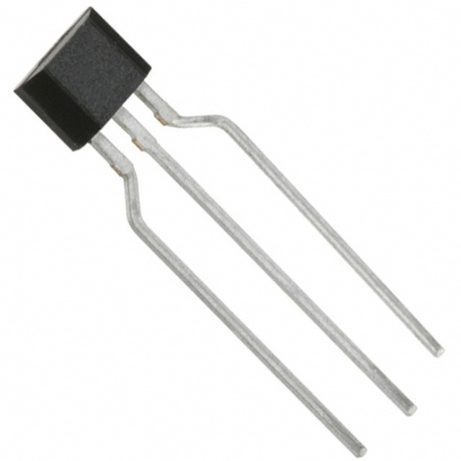
Теперь поговорим о магнитной метке на колесе. Как уже было отмечено, для регистрации такой метки необходим датчик магнитного поля. В качестве такого датчика можно использовать и катушку, и геркон (герметичный контакт), и другие интересные приборы. В нашем курсе мы будем использовать датчик Холла TLE4935L.

Датчик Холла это готовый электронный прибор, готовый к подключению к микроконтроллеру без дополнительных промежуточных цепей. При обнаружении магнитного поля достаточной силы, датчик Холла выдает положительный уровень напряжения на сигнальном контакте.

Задания
Задание 1. Датчик Холла

Результат работы
После запуска, программа переходит в режим ожидания. При регистрации магнитного поля датчиком, в последовательный порт ПК отправляется строка “Field detected”.

Задание 2. Счетчик оборотов двигателя

Результат работы
После запуска, программа переходит в режим ожидания. При регистрации каждого нового оборота, общее количество совершенных оборотов отправляется в последовательный порт ПК.

Задание 3. Вывод счетчика на сегментный индикатор (самостоятельно)

Результат работы
После запуска, программа переходит в режим ожидания. При регистрации каждого нового оборота, общее количество совершенных оборотов отображается на ЖК дисплее.

Задание 4. Вывод спидометра на ЖК дисплей (самостоятельно)

Результат работы
После запуска, программа начинает отображать на ЖК дисплее текущую скорость вращения колеса.

Урок 22. Серво-двигатель

Устройство серво-двигателя

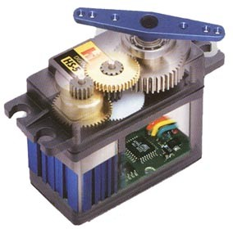
Еще одним электромеханическим актуатором, часто применяющимся в робототехнике является серводвигатель (сервопривод, сервомашинка).

В отличие от обычных двигателей, серводвигатель умеет поворачивать вал строго на заданный угол. Это полезное свойство сервомашинок часто используют в авиамоделировании, для управления элеронами, рулями высоты, и т.п.

Устроен такой двигатель достаточно сложно. В верхней части прибора размещается шестеренный редуктор, который позволяет значительно
увеличить крутящий момент двигателя постоянного тока, за счет снижения скорости его вращения.

Ниже расположен потенциометр, который позволяет определять на какой угол повернут выходной вал редуктора. Наконец, в глубине корпуса находится небольшая плата управления, которая и делат серводвигатель таким умным. Эта плата постоянно ослеживает текущее положение вала, и корректирует его, в случае, если вал пытается уйти из заданной позиции.

Управляется серводвигатель с помощью ШИМ сигнала. Но, в отличие от обычного двигателя постоянного тока, здесь уровень ШИМ задает не скорость вращения, угол поворота.

Библиотека управления серво-двигателями

В Arduino IDE имеется специальная библиотека для работы с серводвигателями Servo. Для подключения двигателя необходимо создать соответствующий объект:

Servo myservo;

Затем, в разделе setup, выполнить инициализацию:

myservo.attach( номер_контакта );

Поворот вала на угол осуществляется функцией write:

myservo.write( угол );

угол задается в градусах, и может принимать значения от 90 до +90, в зависимости модели серводвигателя.

Пример программы
#include <Servo.h>
Задания
Servo myservo; int servo_pin = 9;

void setup() {
myservo.attach( servo_pin ); // связываем серводвигатель с 9м контактом Arduino myservo.write( 90 ); // поворачиваем вал двигателя на +90 градусов
}

void loop(){
}

Задание 1. Управление серво-двигателем

Результат работы
После запуска программы, двигатель поворачиват вал на 90 градусов влево, затем через две секунды на 90 градусов вправо.

Задание 2. Серво-двигатель и потенциометр (самостоятельно)

Результат работы
После запуска, программа переходит в режим ожидания. При вращении ручки потенциометра, серводвигатель меняет угол поворота от 90 до +90 градусов.
Задание 3. Спидометр со стрелкой (самостоятельно)

Результат работы
После запуска, программа устанавливает на серводвигателе угол 0 градусов. При вращении колеса с установленным спидометром, информация о величине скорости преобразуется в угол поворота вала серводвигателя.

